ETN 1034
Aplicación de técnicas de control

LABORATORIO 3

PROCESO DE MANUFACTURA

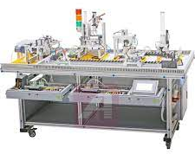



Nombres: Plata Romero Willy Rolando
Gómez Orellana Karel Walter
Sanga Laura Omar Rodrigo
Lovera Callizaya Jhonson
Docente: Ing. Jorge A. Nava A.
Semestre: I-2023

Tabla de contenido

MANTENIMIENTO DE UNA PLANTA DE PROCESO XK-335B3

Introducción: 3
1. Unidad de Alimentación: 3
• Inspección y limpieza: 3
• Verificación de los sensores: 3
• Mantenimiento de los cilindros neumáticos: 3
• Adaptación de señal: 3
• Verificación de la regleta y las conexiones: 4
2. Unidad de Ensamblaje: 4
• Inspección y limpieza: 4
• Verificación de los sensores: 4
• Mantenimiento de los actuadores: 4
• Adaptación de señal: 4
• Verificación de la regleta de conexiones: 4
3. Unidad de Procesamiento: 5
• Alineación de la unidad de procesamiento: 5
• Verificación y calibración de los sensores: 5
• Mantenimiento de los actuadores: 5
• Adaptación de señal: 5
• Verificación de la regleta de conexiones: 6
4. Unidad de Selección: 6
• Verificación y calibración de los sensores: 6
• Mantenimiento de los actuadores: 6
• Mantenimiento del motor trifásico: 6
• Verificación del variador de frecuencia: 6
• Verificación de la regleta de conexiones: 6
• Adaptación de señal: 7
5. Unidad de Transporte: 7
• Verificación y calibración de los sensores: 7
• Mantenimiento de los actuadores: 7
• Verificación de los convertidores de señal: 7
• Mantenimiento del driver del servomotor: 7
• Verificación de la regleta de conexiones: 7
6. Unidad de Suministro Continuo de Aire Comprimido: 8
• Inspección y limpieza de la compresora de aire: 8
• Limpieza del depósito de aire comprimido 8
• Inspección de las conexiones y tuberías de aire: 9
• Pruebas de funcionamiento y presión de aire: 9
Conclusiones: 9

MANTENIMIENTO DE UNA PLANTA DE PROCESO XK-335B

Introducción:
La planta de proceso, modelo xk-335b, consta de 5 unidades instaladas en una plataforma de entrenamiento. Cada unidad está equipada con un PLC (Controlador Lógico Programable) para realizar funciones de control. El propósito principal de esta planta es alimentar, transferir, ensamblar, procesar y seleccionar distintos materiales.
- Unidad de Alimentación
- Unidad de Ensamblaje
- Unidad de Procesamiento
- Unidad de Selección
- Unidad de Transporte
Además, se cuenta con una unidad de suministro continuo de aire comprimido para los actuadores neumáticos que lo requieran, como cilindros neumáticos, electroválvulas y pinzas neumáticas. En este informe, se detallará el mantenimiento necesario para cada una de las unidades, con énfasis en la unidad de suministro.

Unidad de Alimentación:
La unidad de alimentación es responsable de suministrar los materiales necesarios para el proceso.
Actividades realizadas:

Inspección y limpieza:
Nosotros realizamos una inspección visual detallada del tubo de entrada para verificar si había alguna obstrucción o acumulación de suciedad. No encontramos ninguna obstrucción, por lo que nos aseguramos de su correcto funcionamiento.
Luego, procedimos a limpiar los cilindros neumáticos, asegurándonos de eliminar cualquier residuo o suciedad que pudiera afectar su rendimiento.

Verificación de los sensores:
Comprobamos el estado de cada uno de los sensores utilizados en esta unidad. Verificamos la alineación correcta de los sensores magnéticos, los sensores fotoeléctricos y el sensor inductivo.
Además, realizamos una limpieza de los lentes de los sensores fotoeléctricos para asegurarnos de que no hubiera obstrucciones que pudieran afectar su capacidad de detección.

Mantenimiento de los cilindros neumáticos:
Inspeccionamos cuidadosamente los cilindros neumáticos corto y largo en busca de posibles fugas de aire. No encontramos fugas, lo cual es un indicador positivo del buen estado de los cilindros.

Adaptación de señal:
Verificamos el funcionamiento correcto de los convertidores de señal (eléctrica a neumática) utilizados en la unidad de alimentación. Estos los conocemos como transductores. Nos aseguramos de que estuvieran configurados correctamente y suministraran la presión de aire adecuada para el accionamiento de los cilindros neumáticos.
Encontramos un desgaste en los solenoides, este desgaste es mecánico. Por lo pronto los transductores de esta unidad se encuentran funcionando correctamente.

Verificación de la regleta y las conexiones:
Realizamos una inspección de la regleta de conexiones utilizada para las entradas y salidas del PLC. Verificamos que todas las conexiones estuvieran firmes y seguras, sin signos de aflojamiento o deterioro.
Nos aseguramos de que no hubiera cables sueltos o mal conectados que pudieran afectar el flujo de señales entre la unidad de alimentación y el PLC.

Unidad de Ensamblaje:
La unidad de ensamblaje se encarga de unir diferentes componentes para formar conjuntos o productos.
Actividades realizadas:

Inspección y limpieza:
Realizamos una inspección visual detallada de la unidad de ensamblaje para identificar posibles obstrucciones en el tubo de entrada y en la mesa de posicionamiento de los contenidos. No se encontraron obstrucciones significativas, pero procedimos a limpiar el tubo y la mesa para garantizar un flujo suave de las piezas y evitar interferencias en el ensamblaje.

Verificación de los sensores:
Comprobamos el estado de cada uno de los sensores utilizados en la unidad de ensamblaje. Verificamos la alineación correcta de los sensores magnéticos, los sensores fotoeléctricos.
Aseguramos que los sensores estuvieran limpios y funcionando correctamente para una detección precisa de las piezas y los contenidos.

Mantenimiento de los actuadores:
Inspeccionamos los 4 cilindros neumáticos de doble efecto, el cilindro rotatorio y la pinza neumática para verificar su funcionamiento. Realizamos pruebas de accionamiento y nos aseguramos de que los actuadores respondieran correctamente y no presentaran fugas de aire.
Lubricamos los cilindros y la pinza según las recomendaciones del fabricante para mantener su rendimiento óptimo.

Adaptación de señal:
Verificamos el funcionamiento adecuado de los 6 convertidores de señal I/P utilizados en la unidad de ensamblaje. Nos aseguramos de que los convertidores estuvieran configurados correctamente y suministraran la presión de aire necesaria para el accionamiento de los cilindros neumáticos y la pinza neumática.
También encontramos un desgaste en los solenoides, este desgaste es mecánico. Por lo pronto los transductores de esta unidad se encuentran funcionando correctamente.

Verificación de la regleta de conexiones:
Realizamos una inspección minuciosa de la regleta de conexiones utilizada para las entradas y salidas del PLC en la unidad de ensamblaje. Revisamos cuidadosamente todas las conexiones para asegurarnos de que estuvieran firmes y sin daños.
Verificamos que no hubiera cables sueltos o mal conectados que pudieran afectar la comunicación entre los componentes de la unidad de ensamblaje y el PLC.

Unidad de Procesamiento:
La unidad de procesamiento realiza las operaciones necesarias para transformar los materiales según los requerimientos del proceso. Para mantener esta unidad en buen estado, se deben realizo las siguientes tareas de mantenimiento:
Actividades realizadas:

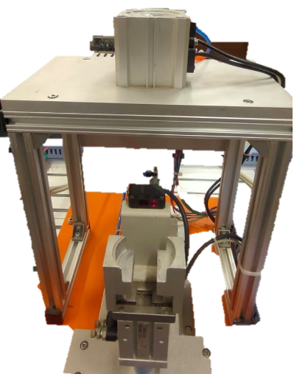
Alineación de la unidad de procesamiento:
Identificamos el desface existente entre el cilindro neumático delgado y la posición a la que la pinza neumática paralela trae las piezas. Para corregir esta desalineación, procuramos realizar los ajustes en los puntos de anclaje y las guías de la parte móvil de la unidad. Pero debid o a la falta de algunas herramientas necesarias y al avance que teníamos ya en el desarrollo de nuestro proyecto, no sé logró alinear las completamente.
Recomendamos realizar esta alineación antes de comenzar a utilizar en algún proyecto esta unidad.

Verificación y calibración de los sensores:
Realizamos una revisión exhaustiva de los 4 sensores magnéticos D-C73, el sensor magnético D-Z73 y el sensor fotoeléctrico E3Z-LS61 utilizados en la unidad de procesamiento. Verificamos su correcta ubicación y alineación para garantizar una detección precisa de las piezas y el contenido durante el proceso de sellado.
Realizamos la calibración necesaria para asegurar que los sensores respondieran de manera adecuada y proporcionaran señales precisas al PLC.

Mantenimiento de los actuadores:
Inspeccionamos y probamos el funcionamiento de la pinza neumática, el cilindro neumático largo y el cilindro neumático corto utilizados en la unidad de procesamiento. Nos aseguramos de que los actuadores respondieran correctamente y no presentaran fugas de aire.

Adaptación de señal:
Realizamos una verificación exhaustiva de los 3 convertidores de señal I/P utilizados en la unidad de procesamiento. Nos aseguramos de que estuvieran correctamente configurados y calibrados para convertir la señal eléctrica en señal neumática de manera precisa.
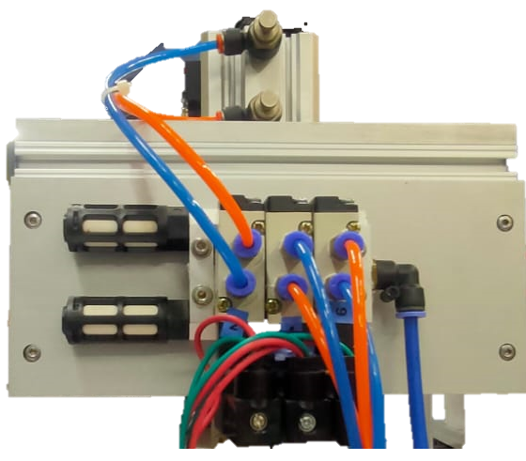
En esta unidad específicamente uno de los transductores o adaptadores de señal, específicamente el número 2 presenta una falla casi continua debido a que el solenoide presenta desgaste mecánico y este se quiere para su correcto funcionamiento un voltaje de 24 voltios.
Recomendamos reemplazar en un corto plazo este solenoide para que no presente fallas en proyectos futuros al utilizar esta unidad.

Verificación de la regleta de conexiones:
Realizamos una inspección detallada de la regleta de conexiones utilizada para las entradas y salidas del PLC en la unidad de procesamiento. Revisamos todas las conexiones para asegurarnos de que estuvieran firmes y sin daños.
Verificamos que no hubiera cables sueltos o mal conectados que pudieran afectar la comunicación entre los componentes de la unidad de procesamiento y el PLC.

Unidad de Selección:
La unidad de selección se encarga de separar los productos o materiales según criterios específicos.
Actividades realizadas:

Verificación y calibración de los sensores:
Realizamos una revisión detallada de los 3 sensores magnéticos D-C73, el sensor inductivo LM18-3008NA, el sensor fotoeléctrico E3X-NA11 y el sensor fotoeléctrico MHT15 (Reflex). Verificamos su correcta ubicación y alineación para asegurar una detección precisa de las piezas y su material.

Mantenimiento de los actuadores:
Inspeccionamos y probamos el funcionamiento de los 3 cilindros neumáticos de doble efecto utilizados en la unidad de selección. Nos aseguramos de que los actuadores respondieran correctamente, sin presentar fugas de aire y proporcionando el empuje necesario para direccionar las piezas hacia los lugares correspondientes.

Mantenimiento del motor trifásico:
Realizamos un mantenimiento preventivo del motor trifásico de 220v con conexión delta utilizado en la unidad de selección. Limpiamos los contactos y comprobamos que no hubiera sobrecalentamiento ni ruidos anormales durante su funcionamiento.
Verificamos que el motor estuviera correctamente conectado al variador de frecuencia y que recibiera la alimentación eléctrica adecuada.

Verificación del variador de frecuencia:
Realizamos una inspección y prueba del variador de frecuencia utilizado en la unidad de selección. Verificamos que estuviera correctamente conectado al motor trifásico y que su configuración de frecuencia estuviera ajustada de acuerdo a los requerimientos de la aplicación.

Verificación de la regleta de conexiones:
Realizamos una inspección exhaustiva de la regleta de conexiones utilizada para las entradas y salidas del PLC en la unidad de selección. Revisamos todas las conexiones para asegurarnos de que estuvieran firmes y sin daños.
Verificamos que no hubiera cables sueltos o mal conectados que pudieran afectar la comunicación entre los componentes de la unidad de selección y el PLC.

Adaptación de señal:
Realizamos una verificación minuciosa de los 3 adaptadores de señal I/P utilizados en la unidad de selección. Nos aseguramos de que estuvieran correctamente configurados y calibrados para convertir la señal eléctrica en señal neumática de manera precisa.
Comprobamos que los adaptadores estuvieran funcionando adecuadamente y proporcionando la presión de aire requerida para el accionamiento de los cilindros neumáticos.

Unidad de Transporte:
La unidad de transporte se encarga de mover los materiales entre las diferentes etapas del proceso. Para mantener esta unidad en óptimas condiciones, se deben realizar las siguientes actividades de mantenimiento:
Actividades realizadas:

Verificación y calibración de los sensores:
Realizamos una inspección de los sensores utilizados en la unidad de transporte, incluyendo el sensor inductivo omron TL-08NK, los sensores magnéticos CS-9D, AL-36R y D-C73, los sensores finales de carrera N156-1C25, y el encoder absoluto.
Verificamos la correcta ubicación, alineación y funcionamiento de los sensores.

Mantenimiento de los actuadores:
Realizamos pruebas de funcionamiento en el servomotor trifásico AC utilizado en la unidad de transporte. Verificamos que estuviera operando correctamente y que respondiera adecuadamente a las señales del PLC.
Inspeccionamos y probamos el correcto funcionamiento de la pinza neumática, el cilindro neumático doble, el cilindro rotatorio neumático y el cilindro neumático corto. Nos aseguramos de que no hubiera fugas de aire, que los movimientos fueran suaves y que cumplieran con los requerimientos de transporte de los contenedores y piezas.

Verificación de los convertidores de señal:
Realizamos una revisión de los convertidores de señal I/P utilizados en la unidad de transporte. Verificamos su correcta configuración y calibración, tanto en los convertidores de señal de retorno a muelle como en los convertidores de señal estándar.
Comprobamos que los convertidores de señal estuvieran proporcionando las salidas neumáticas adecuadas en respuesta a las señales eléctricas del PLC.

Mantenimiento del driver del servomotor:
Realizamos una inspección y mantenimiento del driver utilizado para controlar el servomotor trifásico AC. Verificamos su correcta conexión al PLC y al servomotor, y nos aseguramos de que estuviera operando sin problemas.

Verificación de la regleta de conexiones:
Realizamos una inspección minuciosa de la regleta de conexiones utilizada para las entradas y salidas del PLC en la unidad de transporte. Verificamos todas las conexiones para asegurarnos de que estuvieran firmes y sin daños.
También realizamos el cambio de las conexiones a tierra del DB9 al DB15, ya que estás presentaban fallas debido a que el cable conexión DB9 se encuentran deterioradas. 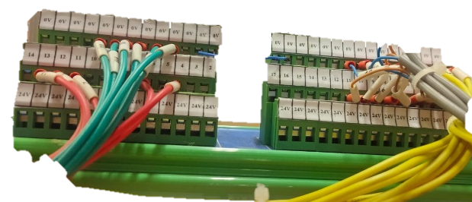
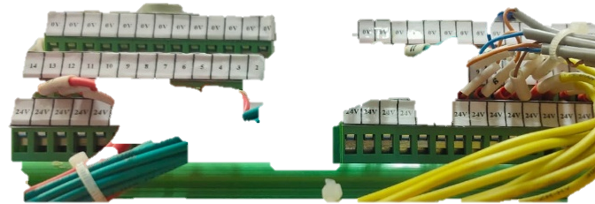
Se recomienda cambiar el cable de conexión DB9

Unidad de Suministro Continuo de Aire Comprimido:
La unidad de suministro continuo de aire comprimido desempeña un papel esencial en la planta de proceso, ya que proporciona aire a presión para el funcionamiento de componentes neumáticos, como cilindros, electroválvulas y pinzas. El mantenimiento de esta unidad es crucial para asegurar un suministro de aire confiable y eficiente. Las siguientes actividades son necesarias para su mantenimiento:
Actividades realizadas:

Inspección y limpieza de la compresora de aire:
Realizamos una inspección visual de la compresora de aire para detectar cualquier signo de desgaste, corrosión o daño en las partes externas.
Llevamos a cabo la limpieza de la compresora de aire, removiendo cualquier acumulación de polvo, suciedad o residuos que puedan afectar su rendimiento.

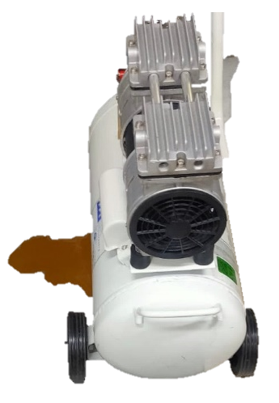
Limpieza del depósito de aire comprimido
Durante el proceso de mantenimiento en la unidad de suministro de aire comprimido (compresora de aire), se realizó la inspección y limpieza de la compresora, incluyendo la remoción de la tapa metálica ubicada en la parte inferior. Al destapar dicha tapa, se encontró una acumulación de agua completamente sucia en su interior.
La presencia de agua en la tapa metálica puede deberse a la condensación de humedad presente en el aire comprimido. Durante el proceso de compresión, el aire se calienta y, al enfriarse, puede generar condensación de agua. Si el sistema de drenaje no está funcionando correctamente, esta condensación puede acumularse en diferentes partes de la compresora, incluyendo la tapa metálica.
Luego se procedió a realizar la limpieza de la tapa metálica, removiendo cuidadosamente el agua sucia y los sedimentos acumulados. Se utilizó equipo de protección personal para garantizar la seguridad del personal durante esta tarea.
Es importante llevar a cabo un mantenimiento regular del sistema de drenaje de la compresora de aire para prevenir la acumulación de agua sucia en el depósito de aire comprimido. Esto incluye la limpieza de los drenajes y la verificación periódica de su funcionamiento.

Inspección de las conexiones y tuberías de aire:
Realizamos una inspección minuciosa de las conexiones y tuberías de aire que conectan la compresora con las unidades que requieren suministro de aire comprimido.
Verificamos que no haya fugas de aire en las conexiones y que las tuberías estén en buen estado, sin signos de corrosión o daños.

Pruebas de funcionamiento y presión de aire:
Realizamos pruebas de funcionamiento de la compresora de aire para asegurarnos de que esté generando la presión de aire adecuada.
Utilizamos herramientas de medición para verificar la presión de aire en diferentes puntos del sistema y nos aseguramos de que esté dentro de los parámetros establecidos.

Conclusiones:
El mantenimiento adecuado de una planta de proceso es esencial para asegurar su funcionamiento eficiente y prolongar su vida útil. Cada una de las unidades, incluyendo la unidad de suministro de aire comprimido, requiere atención y cuidado regular para evitar fallas y garantizar la calidad del proceso.
Es importante destacar que las recomendaciones de mantenimiento pueden variar según las especificaciones del fabricante y las condiciones operativas específicas de la planta. Por lo tanto, se recomienda consultar los manuales y directrices proporcionados por el fabricante de la planta y los equipos para obtener instrucciones precisas y actualizadas sobre el mantenimiento adecuado de cada unidad.
El mantenimiento preventivo realizado en los diferentes componentes, como el tubo de entrada, los cilindros neumáticos, los sensores, los convertidores de señal y la regleta de conexiones, contribuye a mantener la confiabilidad y el rendimiento óptimo de la unidad de alimentación.
Recomendamos mantener un programa de mantenimiento regular para la unidad de alimentación, incluyendo inspecciones periódicas, limpieza, lubricación y verificación de los componentes clave. Esto ayudará a prevenir posibles fallas y maximizar la eficiencia del proceso de alimentación en la planta.

